КОНКУРСНОЕ ЗАДАНИЕ
по компетенции
Сухое строительство и штукатурные работы

Описание конкурсного задания включает в себя следующие разделы:
1. Описание компетенции……………………………………………………………………..3
1.1. Актуальность компитенции: 3
1.2. Ссылка на образовательный и/или профессиональный стандарт 4
2. Квалификация и объём работ 5
2.1. Требования к квалификации 5
2.2. Описание специфики освоения компетенции 5
3. Конкурсное задание 8
3.1 Краткое описание задания……………………………...………………………………….. 8
3.2. Структура и описание конкурсного задания. 8
3.3. Последовательность выполнения задани 10
4. Критерии оценки выполнения задания 11
5. Перечень используемого оборудования, инструментов и расходных материалов. ….…14
6. Схемы оснащения рабочих мест с учетом основных нозологий 16
5. Техника безопасности.…………………….……..……………………………...…….…….18

КОНКУРСНОЕ ЗАДАНИЕ

по компетенции «Сухое строительство и штукатурные работы»
Содержание

1. Описание компетенции.

«Сухое строительство и штукатурные работы».
Описание профессиональной компетенции для людей с инвалидностью:
- выполнение подготовительных работ при производстве штукатурных работ;
- выполнение штукатурных работ различных видов с предварительной установкой маячковых профилей;
- ремонт оштукатуренных поверхностей.
Область профессиональной деятельности участника: отделочные работы в строительстве.

1.1.Актуальность компетенции.

Специалист в компетенции Сухое строительство занимается подготовкой и оштукатуриванием зданий, сооружений с целью выравнивания поверхностей, защиты их от атмосферных воздействий, санитарно-гигиенической и эстетической обработки какой-либо поверхности (стены, потолка, фасада). Данная компетенция относится к сфере стройиндустрии и жилищно- коммунального хозяйства. Специалисты, обладающие данной компетенцией, трудоустраиваются в строительные компании, реставрационные мастерские, а также в ремонтно-строительные и жилищно-коммунальные хозяйства. Данная компетенция позволяет участнику самореализоваться, показать свои творческие способности, получить новый импульс для дальнейшего творчества.

Государственное автономное профессиональное образовательное учреждение Ленинградской области «Сосновоборский политехнический колледж». | 188540 Ленинградская область, г. Сосновый Бор, ул. Космонавтов д.22  директор: +7 (81369) 2-13-30  секретарь: +7 (81369) 2-12-49  факс: +7 (81369) 2-12-49
Директор | Вшивков Сергей Михайлович

1.2. Ссылка на образовательный и/или профессиональный стандарт.

В данном пункте указываются образовательные и\или профессиональные стандарты, в рамках которых разработано задание.

Школьники | Студенты |  | Специалисты
Приказ Минобрнауки России от 19 декабря 2014 г. n 1599 «об утверждении федерального государственного образовательного стандарта обучающихся с умственной отсталостью (интеллектуальными нарушениями)» | Приказ Минобрнауки России  от 11 августа 2014 г. № 965 «Об утверждении федерального государственного образовательного стандарта  среднего профессионального образования по специальности  08.02.01 Строительство и эксплуатация зданий и сооружений» |  | Приказ Минтруда России от 10.03.2015 №148н «Об утверждении профессионального стандарта «Штукатур»
Приказ Минобрнауки России
от 2 августа 2013 г№ 746 «Об утверждении федерального государственного образовательного стандарта
среднего профессионального образования по профессии
08.01.08 Мастер отделочных строительных работ»

2. Квалификация и объём работ
2.1. Требования к квалификации
Практическое задание составлено в соответствии с требованиями ФГОС по профессии 08.02.01 «Строительство и эксплуатация зданий и сооружений» Задание оценивается 100 баллами по объективным и субъективным критериям.

2.2. Описание специфики освоения компетенции
Суммарное время выполнения практического задания: 4 часа.
Перед началом работы все конкурсанты обязаны пройти инструктаж по технике безопасности. Одеть спецодежду, организовать рабочее место.
Необходимо заранее ознакомиться с данным Конкурсным заданием и списком инструмента и в случае возникновения вопросов задать их организаторам.
В процессе выполнения конкурсных заданий (включая перерывы), участники имеют право общаться со своими экспертами только в присутствии независимого эксперта (эксперт, не имеющий заинтересованности в получении преимуществ данным участником перед другими участниками).
Уточняющие вопросы конкурсант может задавать только до начала выполнения задания.
В процессе выполнения задания участник должен соблюдать очередность этапов согласно Конкурсному заданию.

Школьники | Студенты | Специалисты
Должны уметь:  - организовывать рабочее место;  - определять пригодность применяемых материалов;  - создавать безопасные условия труда;  - выполнять насечку поверхностей вручную  - приготавливать вручную сухие смеси обычных растворов по заданному составу;  - выполнять простую штукатурку  Должны знать:  - методы организации труда на рабочем месте;  - технологию подготовки различных поверхностей;  - виды основных материалов, применяемых при производстве штукатурных работ;  - свойства материалов, используемых при штукатурных работах;  - наименование, назначение правила применения ручного инструмента, приспособлений и инвентаря;  - способы подготовки  различных поверхностей под штукатурку;  - свойства основных материалов  ПК 1.1. Выполнять подготовительные работы при производстве штукатурных работ.  ПК 1.2. Производить оштукатуривание поверхностей. | Должны уметь:  - организовывать рабочее место;  - просчитывать объёмы работ и потребности в материалах;  - определять пригодность применяемых материалов;  - создавать безопасные условия труда;  - выполнять насечку поверхностей вручную и механизированным способом;  - промаячивать поверхности с защитой их полимерами;  - приготавливать вручную и механизированным способом сухие смеси обычных растворов по заданному составу;  - приготавливать растворы из сухих растворных смесей;  - приготавливать декоративные и специальные растворы;  - выполнять простую штукатурку;  - выполнять сплошное выравнивание поверхности;  - выполнять улучшенное оштукатуривание вручную поверхностей различной сложности;  - выполнять высококачественное оштукатуривание поверхности различной сложности;  - наносить на поверхности декоративные растворы и их обработку вручную и механизированным инструментом;  - наносить декоративные штукатурки на гипсовой и цементной основе.  Должны знать:  - методы организации труда на рабочем месте;  - нормы расходов сырья и материалов на выполняемые работы;  - технологию подготовки различных поверхностей;  - виды основных материалов, применяемых при производстве штукатурных работ;  - свойства материалов, используемых при штукатурных работах;  - наименование, назначение правила применения ручного инструмента, приспособлений и инвентаря;  - способы промаячивания поверхностей;  - приёмы разметки и разбивки поверхностей фасада и внутренних поверхностей;  - способы подготовки различных поверхностей под штукатурку;  - свойства основных материалов и готовых сухих растворных смесей, применяемых при штукатурных работах;  - виды, назначение, составы и способы приготовления растворов из сухих смесей;  - технологию и устройство марок и маяков;  - технологическую последовательность обычного оштукатуривания поверхностей;  - технологию выполнения декоративных штукатурок;  - технологию облицовки стен  гипсокартонными листами;  - технологию отделки швов различными материалами;  - технику безопасности при выполнении штукатурных работ;  - основные материалы, применяемые при отделке штукатурок;  - технологию выполнения гипсовой штукатурки;  - технику безопасности при отделке штукатурки;  - виды, причины появления и способы устранения дефектов штукатурки.  ПК 1.1. Выполнять подготовительные работы при производстве штукатурных работ.  ПК 1.2. Производить оштукатуривание поверхностей различной степени сложности.  ПК 1.3. Выполнять отделку оштукатуренных поверхностей. | Необходимые умения  Перемешивать компоненты штукатурных растворов и смесей  Применять электрифицированное и ручное оборудование и инструмент  Применять средства индивидуальной защиты;  Провешивать поверхности.  Очищать, обеспыливать, грунтовать поверхности, наносить обрызг.  Выполнять насечки, устанавливать штукатурные профили.  Наносить штукатурные растворы на поверхности вручную или механизированным способом  Выполнять насечки при оштукатуривании в несколько слоев  Выравнивать и подрезать штукатурные растворы, нанесенные на поверхности  Заглаживать, структурировать штукатурку  Наносить накрывочные слои на поверхность штукатурки, в том числе шпаклевочные составы

3. Конкурсное задание.
3.1. Краткое описание задания.

Для школьников:
Конкурсное задание включает в себя 1 модуль. Время выполнения всего задания составляет 3 часов.
Модуль 1 – Выполнение простого оштукатуривания поверхности 1,2 м. х 1 м.;

Для студентов и специалистов:
Конкурсное задание включает в себя 2 модуля. Время выполнения всего задания составляет 4 часов.
Модуль 1 – Выполнение высококачественного оштукатуривания поверхности 1,2 м. х 1,5 м.;
Модуль 2 – Выполнение декоративной штукатурки.
Модуль 2 выполняется в свободном стиле за 2 часа. Участники могут подготавливать свою работу до начала конкурса (чертежи, лекала, трафареты и т.п.)

3.2. Структура и описание конкурсного задания.

В таблицу заносится количество и название модулей для выполнения каждой категорией участников, время, отведенное на выполнение задания,
описание конечного результата задания по каждому модулю или по заданию в целом.

 | Наименование и описание модуля | День | Время | Результат
Школьник | Модуль 1 – Выполнение простого оштукатуривания поверхности | Первый  день | 3 часа | Оштукатуренная поверхность соответствует требованиям стандарта к качеству простых штукатурок
Студент | Модуль 1 – Выполнение высококачественного оштукатуривании | Первый  день | 4 часа | Оштукатуренная поверхность соответствует требованиям стандарта к качеству высококачественных штукатурок
 | Модуль 2 – Выполнение декоративной штукатурки. | Первый  день |  | На поверхности штукатурки разметка выполнена в соответствии с эскизом.  Декоративная отделка оштукатуренной поверхности соответствует требованиям к декоративным штукатуркам
Специалист | Модуль 1 – Выполнение высококачественного оштукатуривания поверхности | Первый  день | 4 часа | Оштукатуренная поверхность соответствует требованиям стандарта к качеству высококачественных штукатурок
 | Модуль 2 – Выполнение декоративной штукатурки. | Первый  день |  | На поверхности штукатурки разметка выполнена в соответствии с эскизом.  Декоративная отделка оштукатуренной поверхности соответствует требованиям к декоративным штукатуркам

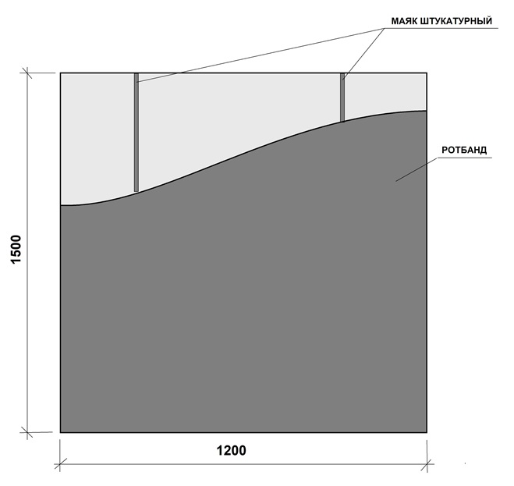

3.3. Последовательность выполнения задания.

3.3.1. Для школьников

Модуль 1 – Выполнение простого оштукатуривания поверхности
Участнику необходимо самостоятельно выполнить следующие задания:
- подготовить поверхность;
- приготовить растворную смесь;
- оштукатурить поверхность (нанести обрызг, грунт, разравнять, выполнить затирку).

3.3.2. Для студентов и специалистов

Модуль 1 – Выполнение высококачественного оштукатуривания поверхности.
Участнику необходимо самостоятельно выполнить следующие задания:
- провешивание поверхности;
- Установку маяков;
- Оштукатурить поверхность высококачественной штукатуркой 1.8 м2.

Модуль 2 – Выполнение декоративной штукатурки.

Этот модуль состоит из творческого задания, выполненного в свободном стиле на оштукатуренной поверхности. Участник может использовать любую технику покрытия, чтобы создать этот модуль.
Под декоративное покрытие отводится площадь, составляющая не более ½ части всей оштукатуренной поверхности. Место расположения декоративного покрытия на оштукатуренной поверхности участник выбирает по своему усмотрению.
Для реализации данного модуля, участник может принести с собой шаблоны, трафареты, инструменты для нанесения и офактуривания декоративного покрытия.
Оцениваться будет креативность, качество работы, сложность и рациональное использование выделенного пространства.
Эскиз проекта творческого задания разрабатывается участником заранее и должен быть представлен (главному эксперту) в первый день соревнований.
В эскизе должны быть указаны два размера одной точки, которые будут оцениваться.
В эскизе, переданном главному эксперту, изменения вносить нельзя.
Для выполнения данного модуля тема определяется участниками самостоятельно.
Участнику необходимо самостоятельно выполнить следующие задания:
- Выполнить разметку для создания декоративного покрытия из гипсовой растворной смеси в соответствии с эскизом.
- Выполнить декоративное покрытие. При приготовлении растворной смеси для декоративного покрытия участник может использовать добавки (колер, зернистый наполнитель и т.п.). Технику нанесения приготовленной смеси и способы её обработки под фактуру участник выбирает самостоятельно.

4. Критерии оценки выполнения задания
4.1. Критерии оценки выполнения задания для школьников

1.Контроль: по вертикали; по диагонали; по горизонтали
Допустимые отклонения:4мм, минус (2балла)
Отклонения 5-6 мм, минус (3-4балла)
Отклонения свыше 6 мм минус (10баллов)
2.Качество затирки:
Поверхность ровная, гладкая на 80%(8-9баллов) 50%(5баллов)
Имеются не затертые области
Выступающие маячки
Дефекты на поверхности в виде «шариков»
3. Соблюдение правил т/б: минус 1балл мах 6 бал
Использование СИЗ
Электробезопасность
4.Организация рабочего места: минус 1балл мах 6 баллов
Рациональное расположение инструментов и приспособлений
Бережное отношение к инструменту во время работы(чистота)
Чистое рабочее место во время работы и по окончании работы
Чистый инструмент по окончании работы
ЗА КАЖДЫЙ ПУНКТ МИНУС -1балл
5. Профессионализм: минус 1 балл; мах 7 баллов
Правильность приготовления раствора-(1балл)
Правильность установки маяков (1балл)
Нанесение раствора (1балл)
Соблюдение технологического процесса-(1балл)
Последовательность выполнения-(1балл)

4.2. Критерии оценки выполнения задания для студентов и специалистов

Модуль 1 – Выполнение высококачественного оштукатуривания поверхности
1.Контроль: по вертикали; по диагонали; по горизонтали
Допустимые отклонения:2мм, минус (2балла)
Отклонения 3-4мм, минус (3-4балла)
Отклонения свыше4мм минус (10баллов)
2.Качество затирки:
Поверхность ровная, гладкая на 80%(8-9баллов) 50%(5баллов)
Имеются не затертые области
Выступающие маячки
Дефекты на поверхности в виде «шариков»
3. Соблюдение правил т/б: минус 1балл мах 6 бал
Использование СИЗ
Электробезопасность
4.Организация рабочего места: минус 1балл мах 6 баллов
Рациональное расположение инструментов и приспособлений
Бережное отношение к инструменту во время работы(чистота)
Чистое рабочее место во время работы и по окончании работы
Чистый инструмент по окончании работы
ЗА КАЖДЫЙ ПУНКТ МИНУС -1балл
5. Профессионализм: минус 1 балл; мах 7 баллов
Правильность приготовления раствора-(1балл)
Правильность установки маяков (1балл)
Нанесение раствора (1балл)
Соблюдение технологического процесса-(1балл)
Последовательность выполнения-(1балл)

№  П/п | Критерии | Субъективная (если это применимо) | Оценки  Объективная | Общая
1 | Контроль вертикальности № 1 |  | 10 | 10
2 | Контроль вертикальности № 2 |  | 10 | 10
3 | Контроль горизонтали №1 |  | 10 | 10
4 | Контроль горизонтали №2 |  | 10 | 10
5 | Контроль плоскости №1 |  | 10 | 10
6 | Контроль плоскости №2 |  | 10 | 10
7 | Качество затирки |  | 10 | 10
8 | Соблюдение правил охраны труда и техники безопасности | 10 |  | 10
9 | Организация рабочего места | 10 |  | 10
10 | Профессионализм | 10 |  | 10
 |  | 30 | 70
Итого |  |  |  | 100

Модуль 2 – Выполнение декоративной штукатурки оценивается по следующим критериям:
Точность замера заданных значений точки по эскизу, представленному эксперту во второй день конкурса.
Выполнение декоративного покрытия.
Общий вид покрытия.

5. Перечень используемого оборудования, инструментов и расходных материалов.

ПЕРЕЧЕНЬ ОБОРУДОВАНИЯ НА 1-ГО УЧАСТНИКА (конкурсная площадка)
Оборудование, инструменты, ПО
№ | Наименование | Ссылка на сайт с тех характеристиками оборудования, инструментов | Ед.  измерения | Кол-во
1 | Миксер электрический с насадкой |  | шт | 1
2 | Таз штукатурный 40л |  | шт | 1
3 | Ведро пластмассовое |  | шт | 1
4 | Уровень 1.5 м |  | шт | 1
5 | Правило 1.5 м |  | шт | 1
6 | Кельма штукатурная |  | шт | 1
7 | Шпатель стальной 100 мм |  | шт | 1
8 | Шпатель стальной 250 мм |  | шт | 1
9 | Шпатель стальной 600 мм |  | шт | 1
10 | Гладилка стальная штукатурная (Трауфель) |  | шт | 1
11 | Терка штукатурная губчатая |  | шт | 1
12 | Рулетка 2м |  | шт | 1
13 | Ножницы по металлу |  | шт | 1
14 | Карандаш |  | шт | 1
РАСХОДНЫЕ МАТЕРИАЛЫ, ОБОРУДОВАНИЕ И ИНСТРУМЕНТЫ, КОТОРЫЕ УЧАСТНИКИ ДОЛЖНЫ ИМЕТЬ ПРИ СЕБЕ

1 | Спецодежда + головной убор |  | шт | 1
2 | СИЗ: очки защитные, респиратор, ботинки строительные, перчатки |  | шт | 1
3 | Инструменты для нанесения и офактуривания декоративного покрытия (на усмотрение участника
РАСХОДНЫЕ МАТЕРИАЛЫ И ОБОРУДОВАНИЕ, ЗАПРЕЩЕННЫЕ НА ПЛОЩАДКЕ
1 | Электрические ножницы
2 | Лазерные уровни
3 | Аэрозольные баллончики
ДОПОЛНИТЕЛЬНОЕ ОБОРУДОВАНИЕ, ИНСТРУМЕНТЫ, КОТОРОЕ МОЖЕТ ПРИВЕСТИ С СОБОЙ УЧАСТНИК
 | Штукатурная гладилка, разные типы
 | Ножи и лопатки для штукатурки
 | Шпателя
 | Кисти
 | Щетка
 | Миксер с венчиком
ПЕРЕЧЕНЬ РАСХОДНЫХ МАТЕРИАЛОВ НА 1-ГО УЧАСТНИКА
1 | Профиль штукатурный маячковый |  | шт | 2
2 | Сухая гипсовая универсальная штукатурка КНАУФ-РОТБАНТ |  | кг | 60
ОБЩАЯ ИНФРАСТРУКТУРА КОНКУРСНОЙ ПЛОЩАДКИ

1 | Водоснабжение центральное |  | шт
2 | Электроснабжение: 1 розетка на 1 рабочее место |  | шт
3 | Аптечка |  | шт | 1
4 | Огнетушитель |  | шт | 1
5 | Щетка-сметка |  | шт | По количеству участников
6 | Совок |  | шт | По количеству участников
7 | Корзина для мусора |  | шт | По количеству участников
ПЕРЕЧЕНЬ ОБОРУДОВАНИЯ ДЛЯ ЭКСПЕРТОВ
1 | Стол |  | шт | 2
2 | Стул |  | шт | 6
3 | Ручка |  | шт | По количеству экспертов
4 | Карандаш |  | шт | По количеству экспертов
5 | Блокнот |  | шт | По количеству экспертов
КОМНАТА УЧАСТНИКОВ
1 | Шкаф для одежды |  | шт | По количеству участников
ДОПОЛНИТЕЛЬНЫЕ ТРЕБОВАНИЯ/КОММЕНТАРИИ

1 | Столовая

6. Схемы оснащения рабочих мест с учетом основных нозологий

6.1. Минимальные требования к оснащению рабочих мест с учетом основных нозологий.
 | Площадь, м.кв. | Ширина прохода между рабочими местами, м. | Специализированное оборудование, количество.*
Рабочее место участника с нарушением слуха | не менее 4 м 2 | Не ближе 1,5 метров | Наличие сурдопереводчика или Коммуникативной системы «Диалог»
Рабочее место участника с нарушением зрения | не менее 4 м 2 | Не ближе 1,5 метров | Визуальная информация должна быть озвучена, чтобы обеспечить инвалиду возможность выполнения работы без зрительного контроля.
Рабочее место участника с нарушением ОДА | не менее 4 м 2 | Не ближе 1,5 метров | Оснащение (оборудование) специального рабочего места оборудованием, обеспечивающим реализацию эргономических принципов (максимально удобное для инвалида расположение элементов, составляющих рабочее место), механизмами и устройствами, позволяющими изменять высоту и наклон рабочей поверхности.
Рабочее место участника с соматическими заболеваниями | не менее 4 м 2 | Не ближе 1,5 метров | Специального оборудования не требуется
Рабочее место  Участника с ментальными нарушениями | не менее 4 м 2 | Не ближе 1,5 метров | Специального оборудования не требуется

6.2. Графическое изображение рабочих мест с учетом основных нозологий.
Застройка осуществляется на группу участников

6.3. Схема застройки соревновательной площадки для всех категорий.
Комната Экспертов

дверь

Стол
Стена для оштукатуривания

Смесь
Корзина для мусора

7.Техника безопасности:
- ОБЩИЕ СВЕДЕНИЯ
  - . Общие указания по технике безопасности
Чемпионат Абилимпикс является зоной повышенной опасности для здоровья, в связи с волнением и возбужденностью, которые сопровождают конкурсантов при работе с техникой и инструментом во время выполнении задания в ограниченное время.
По этой причине, организаторы чемпионата намерены обеспечить безопасные условия для конкурсантов и т.д.
Цель настоящего документа проинформировать всех участников Чемпионата Абилимпикс о правилах охраны труда и техники безопасности, которым необходимо следовать во время соревнований. Технические делегаты и эксперты должны обеспечить, чтобы конкурсанты ознакомились с данными рекомендациями перед началом соревнований.
1.2 Общая цель - ноль инцидентов!
У нас есть общая цель-формирование культуры безопасности на Чемпионате Абилимпикс, чтобы все прошло успешно и без происшествий.
Эта философия предусматривает оценку опасностей и рисков в соответствии со всеми правилами безопасности, эксплуатации машин и инструментов, использование средств индивидуальной защиты, и чистоту рабочего места.
Безопасность должна быть неотъемлемой составляющей деятельности конкурсантов – вместе, мы создаем культуру безопасности и тем самым обеспечиваем успешное проведение соревнований.
- ОТВЕТСТВЕННОСТЬ И СТРАХОВАНИЕ
Все конкурсанты, эксперты и другие заинтересованные стороны должны взять на себя ответственность за любой риск травмы или смерти, а также повреждения имущества или потери имущества, которое может быть связано с их участием в чемпионате.
Правила по технике безопасности должны соблюдаться, как предписано в данном руководстве.
- ПРАВИЛА ПО ТЕХНИКЕ БЕЗОПАСНОСТИ
  - . Охрана труда и техника безопасности во время чемпионата
3.1.1. Предварительная подготовка
Делегаты, эксперты и участники должны ознакомиться с инструкций по безопасности труда до начала чемпионата. Перед отъездом на чемпионат, убедитесь, что все инструменты, станки, а также любое оборудование находятся в исправном, рабочем состоянии.
3.1.2. Инструкция по охране труда:
Перед началом чемпионата все участники должны получить конкретные указания по охране труда и технике безопасности и ознакомиться с ними:
• Настоящее руководство по технике безопасности;

• Вопросы, относящиеся к охране труда с учетом специфики каждой компетенции, в том числе:
- Общие процедуры обеспечения безопасности;
- Опасности/риски в конкретных условиях каждой компетенции;
- Электробезопасность и техника безопасности при работе с опасными веществами;
- Уборка помещений;
- Средства Индивидуальной Защиты.
- Порядок действий в случае аварии или в случае эвакуации.
3.1.3 Порядок и чистота
Участники должны обеспечивать организацию и чистоту рабочего места.
  - Убедитесь, что ваши действия безопасны для окружающих людей;
  - Рабочее место должно быть чистым в конце каждого дня и/или, когда это необходимо.
  - Не загромождать места прохода к рабочему месту и не складировать крупногабаритный мусор на рабочих местах
3.1.4 Нарушения Нарушение любого пункта, содержащегося в данном руководстве по эксплуатации должны
быть доведены до Технического директора Чемпионата Абилимпикс.
В случае опасного поведения или нарушения предписаний, содержащихся в данном руководстве, главный эксперт имеет право приостановить работу конкурсанта.
3.1.5. Пожарная безопасность Место проведения оснащено первичными средствами пожаротушения.
3.1.6. Курение запрещено внутри площадки. Курение разрешено только снаружи в специально отведенных местах.
    - Первая помощь во время проведения чемпионата будут дежурить медсестра для оказания первой помощи и экипаж скорой помощи для реанимационных мероприятий.
Участники, которым требуется регулярный медицинский уход (например, инсулином или другими лекарствами) должны информировать об этом технического делегата, который должен информировать организаторов, чтобы обеспечить надлежащее медицинское обслуживание.
На каждой площадке компетенции будет доступна аптечка для оказания первой медицинской помощи.
3.2 Личное оборудование/инструмент Средства индивидуальной защиты должны соответствовать закону (национальных
/международных) и соответствовать характеру работы и рискам.
Все личные электроинструменты, как и все другие инструменты (оборудование), должны иметь маркировку CE и проверяться группой экспертов перед началом соревнований.
Любые средства индивидуальной защиты (СИЗ), которые не считаются уместными будут удалены и заменены подходящим.
Все участники должны гарантировать, что их личное СИЗ находится в хорошем состоянии. Использование поврежденных защитных средств запрещается. Если личное СИЗ повреждено, Участник должен связаться с главным экспертом или заместителем главного эксперта.
3.2.1 Рабочая одежда
- Конкурсанты должны использовать спецодежду для работы;
- Согласно требованиям техники безопасности, участники должны гарантировать, то что они не используют украшения, ленты, свободную одежду и т.п., которые могут попасть в движущиеся части оборудования (инструмента).
- Дополнительные требования к рабочей одежде: защитную одежду следует применять для защиты от огня, искр, тепла, острых предметов или химических веществ в зависимости от степени риска.
3.2.2 Средства защиты органов слуха
Средства защиты органов слуха должны использоваться в зонах, где уровень шума превышает 80 дБ (А). Ниже приведены примеры индивидуальной защиты органа слуха:

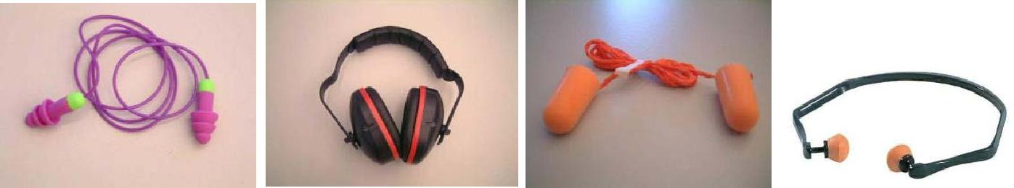

3.2.3 Защита головы, если есть падение предметов или есть риск захвата волос движущимися частями
оборудования, должны использоваться защитные каски, кепки и т.п.
Все эксперты внутри компетенции должны использовать определенные средства индивидуальной защиты.

3.2.4 Защита лица и глаз Защита глаз является обязательной во всех случаях, которые могут представлять опасность
для лица и глаз (летящие обломки, горячие или едкие вещества, пыль, пар или опасные вещества, при условии интенсивного света или опасного лазерного излучения).
Средства защиты глаз могут быть маска либо очки, которые покрывает оба глаза.
Такая защита должна фиксироваться надежно на лице, и когда голова поворачивается, маска не должна соприкасаться с плечами. Проверьте перед использованием, чтобы маска или защита глаз охватывала область, которая нуждается в защите.
Примеры защиты глаз- маски, очки:
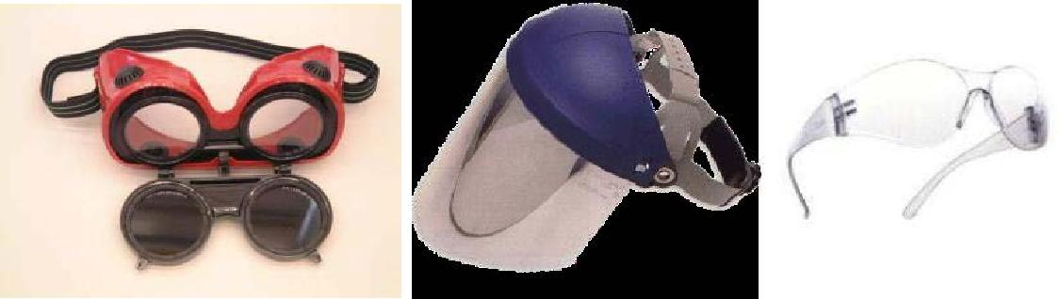

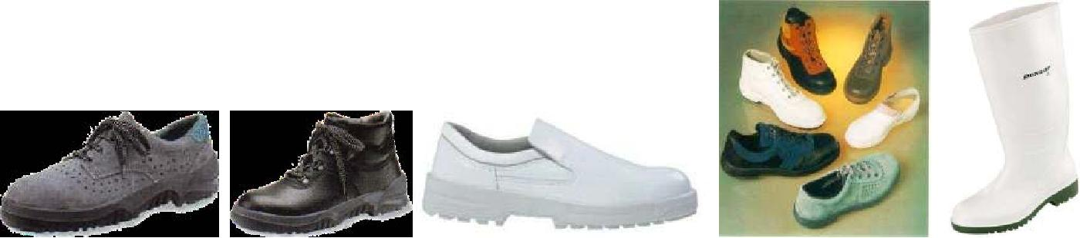

3.3.Специальные работы
3.3.1 Шлифование
Следующие требования должны быть приняты в операциях, связанных со
шлифовкой:
- необходимо защищать глаза при выполнении данного вида работ.
3.3.2 Электробезопасность
Элекрическая опасность - состояние настолько опасно, что контакт с
неисправным оборудованием может привести к поражению электрическим
током.
Напряжение 220 В (однофазное)
- Частота 50 Гц.
Аксессуары для подключения:

Мощность ручного инструмента:
- Электрическое оборудование, используемое на чемпионате должно быть безопасным и свободным от какого-либо риска возникновения пожара или поражения электрическим током;
- Участник должен гарантировать, что оборудование соответствует стандартам СЕ или NF.

Конкурсанты должны:
- выполнить визуальный осмотр оборудования, проводов и электрических
контактов перед началом работы;
- выполнить визуальную проверку состояния проводов и кабеля-удлинителя,
перед началом работ;
проверить состояние соединений оборудования и кабель-удлинитель;

- кабели не должны быть восстановлены с помощью клейкой ленты;
- о каких-либо дефектах или неисправностях в электрооборудовании необходимо незамедлительно сообщить;

Согласно регламенту, участники чемпионата смогут адаптироваться к оборудованию перед началом соревнований.
Участники должны гарантировать, что они знают, как использовать электрооборудование.

Сводная ведомость требований по технике безопасности по компетенции «Сухое строительство и штукатурные работы» для участников чемпионата

№ | Виды работ | Перча  тки | Защит  очки | Защ.  обувь | Головной убор | Спец  одежда | Респиратор | Наушники
1 | Резка  металлического  профиля | + | + | всегда | всегда | всегда | - | При необходимости
2 | Грунтование | + | + |  |  |  | +
3 | Замешивание смеси | + | + |  |  |  | +
4 | Нанесение смеси | + | + |  |  |  | +
5 | Затирка | - | - |  |  |  | -
6 | Заглаживание | - | - |  |  |  | -

Листовка:

Общие требования

Ознакомьтесь с правилами техники безопасности, в том числе правилами по электробезопасности, правилами работы с механизмами, оборудованием и ручным инструментом и требованиями к средствам индивидуальной защиты.

Правила при работе с механизмами и ручным инструментом
Применение неисправного инструмента и приспособлений запрещается.

Опасные вещества
Читайте этикетки и следуйте указаниям по обращению с опасными веществами.

Чистота и организация рабочего места

Организация и чистота рабочего места:
- Рабочее место должно содержаться в чистоте в течение всех конкурсных дней;
- Пол и проходы к рабочему месту не должны быть завалены мусором.
- Электропровода, находящиеся на полу должны быть защищены от повреждений.
- Материал, который используется для выполнения конкурсного задания, должен находиться в рабочей зоне конкурсанта.
- Тулбокс (инструментальный ящик) должен располагаться в рабочей зоне.
- По окончанию конкурсного дня все инструменты убираются в тулбокс.

Опасность | Риски | Ранения, травмы
• Скользкие полы | • Падение на скользком полу | • Повреждение, травмы,
• Ручной и электрический инструмент | • Прямой контакт с электричеством | ушибы, синяки и др.
• Пыль, осколки и др . | • Переполнение, утечка опасных | • Открытые раны, порезы
• Химические, едкие, агрессивные, | продуктов в твердом состоянии | и др.
ядовитые, токсичные, | • Утечка, всплеск, брызги опасного | • Переломы и растяжения
легковоспламеняющиеся, взрывчатые, | вещества. | • Химические ожоги
реактивные вещества |  | • Острые отравления
 | • Падение человека с высоты.
• Электричество |  | • Нарушение опорно-
 | • Падение или скольжение
 |  | двигательного аппарата
 | • Потеря контроля над ручным и электроинструментом.

